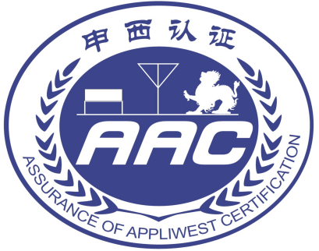

上海申西认证有限公司
【公开文件 - 审定与核查对客户的要求】

受控状态：受控
文件编号：AAC-GKXX-GHG-08
发布日期：2023-06-01
实施日期：2023-07-01
编 制：刘永幸、陈宇昕
审 核：董天星
批 准：张文均

文件制/修订履历
制/修  订日期 | 制/修  订单号 | 制/修订  类别 | 版本/  版次 | 制/修订主要说明  （原因、内容见制修订审批单）
2023.6.1 | 初始制订 | ■制订 □修订 | A/0 | 初始发布

一、基本要求
1、合规性与诚信
- 客户需确保其提供的所有数据、文件及信息真实、完整、准确，符合适用的法律法规及审定/核查准则（如ISO 14064-3、CNAS-CV03）。
- 不得隐瞒或篡改与温室气体排放、清除或储存相关的关键信息。
2、公正性承诺
- 客户不得通过利益输送、不当关联或施压等方式影响审定/核查的独立性与客观性。
- 若客户曾接受过其他机构的咨询服务，需主动披露相关细节（如咨询内容、时间范围）。

二、审定/核查前要求
1、信息提交，必需文件：
- 组织/项目基本信息（名称、地址、法律实体证明）。
- 温室气体声明（含边界、排放源清单、量化方法、数据管理流程）。
- 历史审定/核查报告（如有）。
- 监测计划、校准记录、原始数据表（如能源消耗记录、生产日志）。
2、预评审配合，配合我机构进行预评审，包括但不限于：
- 澄清数据来源与计算方法。
- 提供访问信息系统或数据库的临时权限（如ERP系统、监测平台）。

三、审定/核查过程中要求
1、现场访问配合
- 人员安排：指定专人对接，确保审核组可接触关键岗位人员（如数据管理员、生产负责人）。
- 设施开放：提供对生产设施、监测设备、数据存储区域的全面访问权限。
- 安全措施：确保现场符合安全规范，并为审核组提供必要防护装备（如进入高风险区域需安全培训）。
2、数据与流程验证，配合审核组完成以下活动：
- 数据抽样：按审核组要求提供随机抽取的原始记录（如燃料采购发票、电力账单）。
- 系统测试：演示数据录入、修改、备份等流程，验证控制措施的有效性。
- 纠正措施：对审核组提出的疑问或不符合项，需在约定的时间内提供书面解释或补充证据。
3、保密与信息安全
- 签署保密协议，确保审核组获取的敏感信息（如生产工艺、财务数据）仅用于审定/核查目的。
- 未经我机构书面同意，不得公开或传播审定/核查过程中的非公开信息。

四、审定/核查后要求
1、报告确认与整改
- 收到审定/核查报告草案后，需在5个工作日内确认内容或提出书面异议。
- 对报告中指出的不符合项或误述，需在15个工作日内提交整改计划及证据。
2、证书与标志使用
- 若通过审定/核查，客户需：
- 严格按照《认证/审定/核查标志使用管理程序》（AAC-CX-GHG-16）使用证书及标志。
- 不得对审定/核查结果进行误导性宣传（如暗示产品认证或全范围合规）。
3、持续合规
- 定期更新数据并配合监督审核（每年至少一次），确保温室气体管理体系的持续符合性。
- 发生重大变更（如排放源增减、边界调整）时，需提前30天书面通知我机构。

五、争议与申诉处理
1、申诉流程
- 若对审定/核查结论存在异议，需在收到报告后10个工作日内提交书面申诉，并提供支持性证据。
- 我机构将依据《投诉与申诉处理程序》（AAC-CX-GHG-06）启动独立调查，并在20个工作日内反馈结果。
2、法律责任
- 若客户提供虚假信息或干扰审定/核查活动，我机构有权终止服务、撤销证书，并保留追究法律责任的权利。

